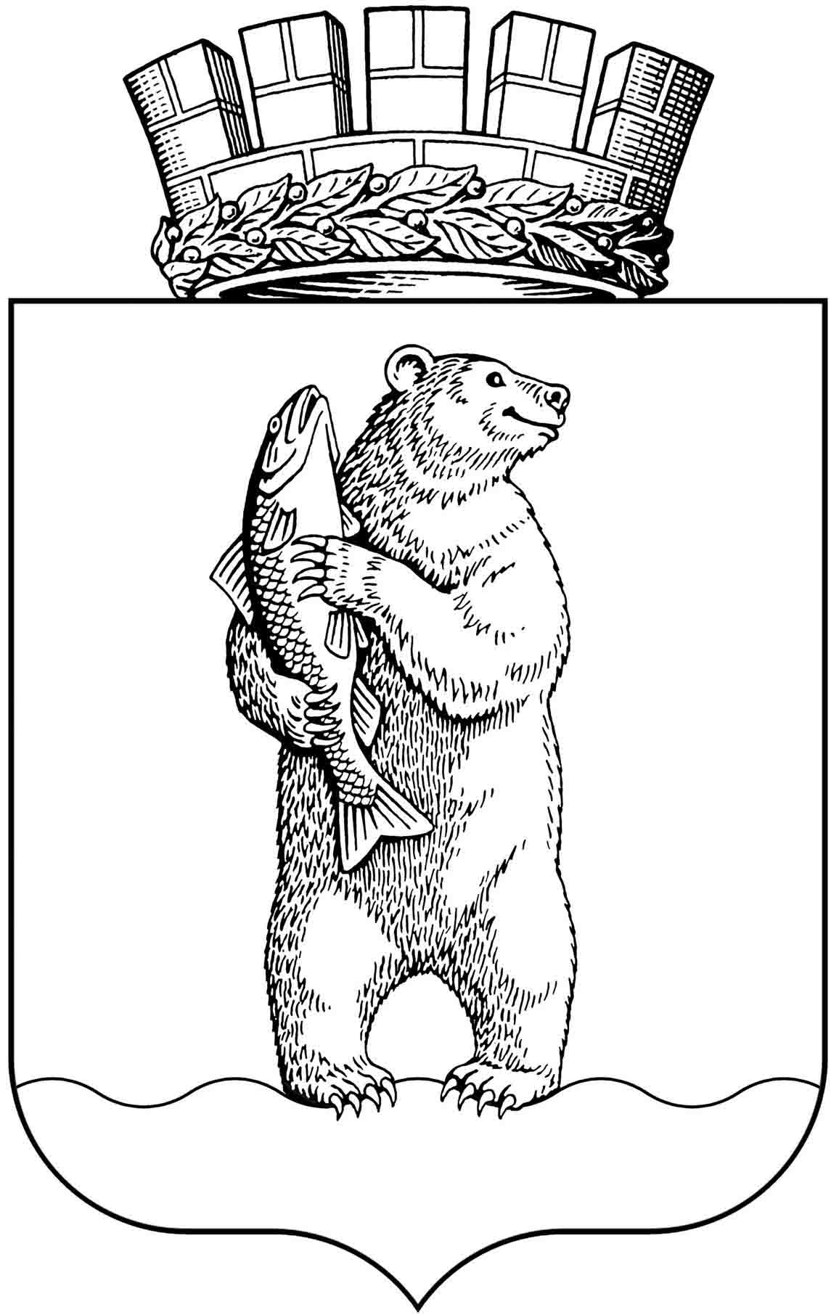

Администрация

городского округа Анадырь

ПОСТАНОВЛЕНИЕ

От 07.02.2011 №_ 35

О родительской плате за содержание детей в муниципальных образовательных учреждениях, реализующих основную общеобразовательную программу дошкольного образования, в 2011 году

Во исполнение Решения Совета депутатов городского округа Анадырь от 27 марта 2008 года № 409 «О родительской плате за содержание детей в муниципальных дошкольных образовательных учреждениях городского округа Анадырь», на основании решения комиссии по установлению размера родительской платы за содержание детей в муниципальных образовательных учреждениях, реализующих основную общеобразовательную программу дошкольного образования (протокол от 24 января 2011 года № 1),

ПОСТАНОВЛЯЮ:

- Установить на 2011 год единый размер родительской платы за содержание детей в муниципальных дошкольных образовательных учреждениях «Детский сад общеразвивающего вида «Парус» города Анадыря», «Детский сад общеразвивающего вида «Ладушки» города Анадыря», «Детский сад комбинированного вида «Золотой ключик» города Анадыря», «Детский сад комбинированного вида «Сказка» города Анадыря» в сумме 100 (сто) рублей в день на одного ребёнка.

- Установить на 2011 год единый размер родительской платы за содержание детей в муниципальном дошкольном образовательном учреждении «Детский сад «Оленёнок» села Тавайваам» в сумме 80 (восемьдесят) рублей в день на одного ребёнка.

- Настоящее постановление разместить на официальном сайте Администрации городского округа Анадырь.

- Распространить действие настоящего постановления на правоотношения, возникшие с 1 января 2011 года.

- Контроль за исполнением настоящего постановления возложить на заместителя Главы Администрации городского округа Анадырь – начальника Управления по социальной политике Администрации городского округа Анадырь Белашову Е.С.

Глава Администрации А.Г. Щегольков

Подготовила: | Т.Н. Грих
Согласовано: | В.И. Мостяев
 | Е.С. Белашова
 | Ю.И. Тюнягина

Разослано: Д-3, УСП-1, ГорОО-1, ФИНО-1, д/с «Олененок»-1, д/с«Сказка»-1, д/с «Золотой ключик» -1, д/с «Парус» -1, д/с «Ладушки»-1/11

